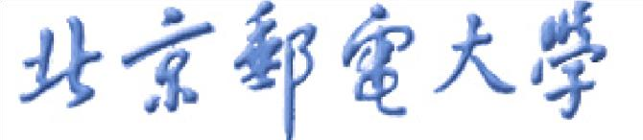

**作业1：图像读取与现实**

**实验报告**

**姓 名： 黄宇快**

**班 级： 2018211602**

**学 号： 2018213350**

**指导教师： 李学明**

北京邮电大学数字媒体与设计艺术学院

2020年 9 月 21 日

## 作业目的以及解答

1. 选取一张真彩色图像，用Photoshop"图像"->"模式"菜单中的灰度、索引颜色、RGB颜色分别进行转换，并存储为bitmap文件格式。注意：选用索引颜色时可以将颜色数量设为16，32等，观察图像质量有何变化？

图1选取照片：lena

原图是512px*512px的图片大小是227kb

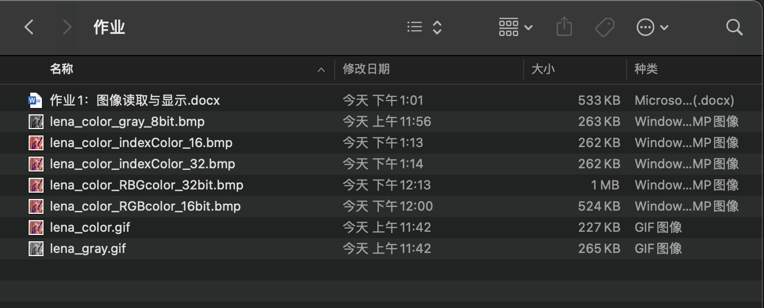

图2 保存格式

图3 16个颜色的索引颜色模式图片

图4 32个颜色的索引颜色模式图片

通过观察两幅图像能够明显的看出，图3 明显比 图2 细腻，图片还原度更高。这是由于索引颜色模式是采用一个颜色表存放并索引图像中的颜色使用最多 256 种颜色，当转换为索引颜色时，Photoshop 将构建一个颜色查找表 (CLUT)，用以存放并索引图像中的颜色。

颜色越多图片还原越贴近原图。

1. 用skimage.io.imread函数分别读入上述三张图像，打印图像shape属性，观察它们有什么不同。注意：查看skimage技术文档，测试as_gray参数的含义。

图 5打印shape属性

obj.shape返回的是(height,width, channel)

在默认情况下，位图模式、灰度、双色调和索引颜色图像只有一个通道。RGB和Lab图像有3个通道，CMYK图像有4个通道。

而图5中的索引颜色在32个色彩的时候有4个通道，这是因为原图为RGB 24bit 也就是3个通道的，我们在观察图2 保存信息中的存储图片大小发现，之所以索引颜色会有4个通道那是因为photoshop在处理图片的时候也一并保存了原图像（RGB图像 3通道）的信息再加上索引颜色的1通道一共是4通道。

当as_gray=True时，shape中的channel为默认的1 隐藏了。

查阅资料后：<https://scikit-image.org/docs/stable/auto_examples/color_exposure/plot_adapt_rgb.html?highlight=as_gray>

发现

**def** as_gray(image_filter, [image](https://docs.scipy.org/doc/numpy/reference/generated/numpy.ndarray.html#numpy.ndarray), *args, **kwargs):

gray_image = [rgb2gray](https://scikit-image.org/docs/stable/api/skimage.color.html#skimage.color.rgb2gray)([image](https://docs.scipy.org/doc/numpy/reference/generated/numpy.ndarray.html#numpy.ndarray))

**return** image_filter(gray_image, *args, **kwargs)

as_gray可以将rgb转化为gray 通道减少到1个as_gray=True使得图像通过一个灰色滤镜。

1. 阅读matplotlib.pyplot中imshow函数的技术文档，了解cmap的含义及pyplot中内置的颜色表，使用3中内置颜色表显示前面得到的灰度图像。

The cmap-colormap (mapping the normed scalar to a color).

代码：

import matplotlib.pyplot as plt

from PIL import Image

imgPath='/Users/huangyukuai/Desktop/数字图像处理/作业/lena_color_gray_8bit.bmp'

img=plt.imread(imgPath)

plt.imshow(Image.open(imgPath),plt.cm.jet)

图6 蓝-青-黄-红 显示的Lena

imshow()函数格式为：

matplotlib.pyplot.imshow(X, cmap=None)

X: 要绘制的图像或数组。

cmap: 颜色图谱（colormap), 默认绘制为RGB(A)颜色空间。

其它可选的颜色图谱如下列表：

| **颜色图谱** | **描述** |
| --- | --- |
| autumn | 红-橙-黄 |
| bone | 黑-白，x线 |
| cool | 青-洋红 |
| copper | 黑-铜 |
| flag | 红-白-蓝-黑 |
| gray | 黑-白 |
| hot | 黑-红-黄-白 |
| hsv | hsv颜色空间， 红-黄-绿-青-蓝-洋红-红 |
| inferno | 黑-红-黄 |
| jet | 蓝-青-黄-红 |
| magma | 黑-红-白 |
| pink | 黑-粉-白 |
| plasma | 绿-红-黄 |
| prism | 红-黄-绿-蓝-紫-...-绿模式 |
| spring | 洋红-黄 |
| summer | 绿-黄 |
| viridis | 蓝-绿-黄 |
| winter | 蓝-绿 |

4.利用matplotlib.pyplot的imshow函数显示索引图像每个通道对应的图像。

图7 三通道且为灰度图像

代码实现：

imgPath='/Users/huangyukuai/Desktop/数字图像处理/作业/lena.png'

img=plt.imread(imgPath)

plt.imshow(img[:,:,1])

plt.subplot(2,2,1) #将窗口分为两行两列四个子图，则可显示四幅图片

plt.title('origin image') #第一幅图片标题

plt.imshow(img) #绘制第一幅图片

plt.subplot(2,2,2) #第二个子图

plt.title('R channel') #第二幅图片标题

plt.imshow(img[:,:,0],plt.cm.gray) #绘制第二幅图片,且为灰度图

plt.axis('off') #不显示坐标尺寸

plt.subplot(2,2,3) #第三个子图

plt.title('G channel') #第三幅图片标题

plt.imshow(img[:,:,1],plt.cm.gray) #绘制第三幅图片,且为灰度图

plt.axis('off') #不显示坐标尺寸

plt.subplot(2,2,4) #第四个子图

plt.title('B channel') #第四幅图片标题

plt.imshow(img[:,:,2],plt.cm.gray) #绘制第四幅图片,且为灰度图

plt.axis('off') #不显示坐标尺寸

plt.show()